湖南黑金时代股份有限公司

- 物资供应系统组织机构
分四级管理模式：股份公司物资供应分公司、矿区物资公司、原煤公司、矿井（生产连队）。

股份公司物资供应分公司

涟邵物资公司
金竹山矿业公司
牛马司矿业公司
洪山殿矿业公司
辰溪矿业公司
长沙矿业公司
资兴物资公司
周源山矿业公司
宝源矿业公司
马田矿业公司
湘永矿业公司
嘉禾矿业公司
街洞矿业公司
白沙物资公司
红卫矿业公司
白山坪矿业公司
南阳矿业公司
兴源矿业公司
湘潭矿业公司
新疆公司
贵州湘能公司

各矿井（或生产连队）……

二、物资供应信息管理系统业务流程图
根据考察学习各矿区使用的物控管理软件，结合各自的优点，我们按照湘煤集团供应系统的四级管理模式对业务流程进行了梳理，以便实现物资供应信息管理系统运行的集成化，规范化和自动化，建立起供应链中完善的数据流体系和信息共享机制。

三、功能需求

系统基础管理模块
仓储管理模块
采购管理模块
计划管理模块
基础编码
权限设置础编码
数据维护
核算设置
流程设计
计划编制
平衡利库
合同管理
价格管理
客商管置
代储代销
控发管理
验收管理
统计报表模块
固定报表
自定报表
往来管理
外销管理
内部调拨
信用管理
定价管理
销售管理模块
发票管理
财务稽核
财务管理模块
物资供应信息管理系统

1、系统基础管理
基础编码设置：用于维护（修改）系统的基本信息，便于集团统一整个物资供应系统的基础信息，内容包括物资编码、单位编码、仓库编码、客商编码、部门及人员编码、计量单位代码等设置。
建立物资编码、供应商编码等基础资料增加、删除、修改的申报、审批流程，由集团公司审核确认后自动更新服务器的基础资料，并将变更后的基础资料同步下发更新至各原煤子公司的数据服务器。
权限设置：严格依岗设权。特别对于每一物资需增设大宗、较大宗及零星材料属性并与准入供应商对应，与业务人员对应。实现业务权限、功能权限、数据权限的三级管理。
核算设置：设置账务核算期信息，每月对应一个核算周期，并确定会计核算方式。支持多种价格核算方式：全月平均法、移动平均法、先进先出法、后进先出法、个别计价法，并可以实现不同单位、不同仓库、不同物资的个性化要求；在生成会计凭证时可以实现根据业务单据的信息来自动归集会计科目。
数据维护：用于备份和还原数据库（自动备份），为重要、需要备份的资料提供双重保险。可进行多种格式数据的导入、导出。支持ORACLE、MS SQL、DB2等大型数据库；支持RAID与双机热备。
流程设计：能自定义功能模块和流程。主要满足集团企业及下属分（子）公司对各种业务单据模版、报表模版、查询模版、打印模版的统一规范或个性化设置；可根据单位、部门、人员、物资等相关信息自定义工作流程及审批流程，并实现业务流程推进过程中待办事宜的自动推送提醒。
2、计划管理
计划管理功能是系统重要的核心功能组件，是进、销、存各项功能的源头与起点。计划管理功能可以完成物资计划的制定、核准、汇编、利库、审核等工作，还包括制定交货通知单以及计划形成后，采购权限自动按集团公司实行的统一招标、分级采购制定。计划管理与物资采购验收工作息息相关，无计划物资将无法实现入库验收管理。
物资计划的编制：操作须简单直观，在制定月计划时，对选中的物资即时提供现有库存、最低库存、最高库存、月消耗量等信息供参考。必须在月结之后进行操作，即完成一个账务核算期之后进行编制申报。
物资计划合并利库：物资计划分为月度计划、临时计划、专项计划等，各类计划的制定都有相应的审批流程及管理规定，在相关人员进入平衡利库、审核等操作模块时，能自动弹出待处理业务提示框，只需点击待处理事项，直接进入。所有计划分级上报层层汇总，最终归入总计划之中，各类计划要对相同的单个物资计划相加汇总并自动利库，总计划通过审核后形成月度执行计划的有效依据。
3、采购管理
按物资采购权限的划分，根据计划执行表单自动生成交货通知单。该功能负责供应商的分类管理、采购价格管理、合同质量验收管理以及发票勾兑管理。除了供应商的分类管理以外，其他功能均与到货清单有关联性质，再到货清单中进行数据取值，并进行相应的数据处理。退货属于采购管理范畴，因此被列为该功能内，物资因收料入库并在使用过程中发现质量等其他问题需进行退货时，必须使用该功能达到目的。
价格管理：价格表管理、审核管理
1）依据合同的调价方式生成与交货单对应的价格计算表，如主要材料钢材、电缆、铅等的价格计算；
2）对未实行招标的物资进行价格审核管理，实现单个物资批次进价的详细记录查询；实现单个、多个或所有物资的历史价格查询。
3）实现采购订单下达时可以查询全集团最近一年历史价格，也可使用询报比流程。
合同管理：合同范本、自定义合同、合同执行
1）合同范本：执行湘煤文件规定的合同范本；
2）自定义合同：可在合同范本的基础上自定义合同；
3）合同执行：主要包括合同的录入、审核、生效、变更、终止、废止及查询统计等内容。
另有：合同编号与采购项目编号相对应功能，便于查询。
供应商管理：：潜在供应商管理、入围供应商管理、中标供应商管理；生成邀请函、中标结果等相关资料。供应商信息中能显示中标的物资品种，在下交货通知单时只能选择中标的供应商。
1）潜在供应商管理：潜在供应商是指有能力向采购人提供符合其特定技术规格要求的货物、工程和服务的法人、其他组织和自然人。潜在供应商经过资质初审后，填制《 湖南黑金时代股份有限公司供应商基本情况登记表》，录入在册。实现超链接功能，供应商名称与Internet链接，可立即进入供应商主页，了解供应范围及资质。
2）入围供应商管理：潜在供应商经资格审核后，参与招标活动成为入围供应商。可链接到供应商登记表；自动生成招标活动中供应商报批表。
3） 中标供应商管理：①中标供应商考核评价，按照《湖南黑金时代股份有限公司供应商管理制度》规定，每年对“大宗、较大、零星物资”供应商进行考核评价，填制《供应商履约情况评分表》；可体现日常供货中供应商产品质量、供应服务、履约情况，并链接到《评分表》中，如产生不合格供应商，自动锁定不再成为入围供应商；②中标通知书的生成，根据中标结果，可进入中标通知书范本，生成中标通知书。
4、仓储管理
物资仓储管理即库存管理，负责总部仓库物资的进销存管理，主要包括物资验收入库、出库调拨、返库退货等主要功能，另外还要有库存查询、仓库分配、期初库存、历史库存等辅助功能。其中验收单、调拨单、返库单是仓库管理中最常用的主要单据，也是仓库登账的主要凭证。
依据采购合同、交货通知单可生成到货清单，再验收入库、调拨,通过控发管理设置资金限额与矿井需求计划来控制领料，生成限额领料单；
进/退货单据和当前库存查询,通过发票管理动态跟踪物资的资金往来。库存盘点功能,定期了解物资的损溢情况，库存物资的报警查询。
代储代销：代储代销物资按照正常物资操作流程进行管理，建立单独的帐套核算，当实际消耗时，自动转入正常业务流程中，体现代储代销的实际收发存。
控发管理：通过控发管理模块设置资金领用限额，会同矿井需求计划来实现限额领料，生成限额领料帐套，达到控制成本的目的。
验收管理：需做大量的有针对性的功能和数据预置。在进行质量管理时，用户可以制定针对不同物品的检验方案，实现免检、全检、抽检管理，能自动处理破坏性检验与非破坏性检验业务处理，实现从首营审批到货通知、验收、检验、入库、库存养护、报损管理等各个环节的质量监督与管理。
5、销售管理
销售管理提供与销售相关的所有业务流程处理功能。能有效处理销售环节的各个步骤：从报价到定价输入、提货下达、提货确认、发货确认、及开票处理和转入应收款，可以根据需要设置订单类别（如按产品、地区、部门、代理、客户、业务员等分类），以便动态地统计分析某一时间段来自市场各个层面的不同需求量和物品类别，从而帮助管理者确定或修正采购、库存、资金等计划，合理配置资源。
内部购销：实现集团内部各单位之间的物资销售。
外部销售：对集团公司以外的客商进行销售的管理。
定价管理：为了方便集团公司集中管理各物品的销售价格，系统提供价格管理功能。用户通过定价管理输入物品的有关价格信息，当发生销售业务时，系统就会对这些价格信息进行分析和计算，并将计算结果自动填写进销售业务单据的单价信息。系统可根据产品、产品组、客户、地区消费特征、购买群体等组合来进行定价和折扣。
往来管理：通过对往来管理动态反映的往来帐款的各项内容，实现往来款项的全貌管理，设置收、付款单据的固定模块，将原有的手动付款方式转换为系统化操作。依据发票、收付款单对应生成往来单位帐套，实现实时对客商的资金监测。
信用管理：并对往来管理的分析对比对客商的信用进行管理，评定客商的信用等级，与定价管理形成对应关系。
6、财务管理：
财务稽核：在系统内实现财务人员与业务员、保管员的数据签收功能，并进行跨月结算，与财务系统进行对接。
发票管理：包括发票勾兑与发票审核两个功能，与验收单关联。库管员负责勾兑操作，代表入库物资的发票已经到位登记；发票专管员负责发票审核操作，代表物资发票已经入账结算。物资发票管理状态分为未到票、已到未审、已审核、已到票四种形式。
可通过点击发票，追溯到具体计划的来源与执行明细。
7、统计报表：
设定已产生的报表（统计报表、采购资金预算表、采购价格信息表等）并可另行设置需增添的报表。数据均实现自动取数功能，不能手动修改。查询功能具备全面简洁地查询到物资采购过程发生的全貌。
采购资金预算表：该报表可根据计划申报情况，对物资按大类或小类在一定时间段内的采购资金进行统计。
采购价格信息表：该报表用于查询物资价格动态走势的变化情况，系统详细记录了物资每次验收入库后价格的详细信息，为物资价格的预测、分析、调控提供了准确依据。
库存成本统计：主要进行不同月份、不同仓库库存成本的统计。
7、其它功能需求
数据合并功能:实现各分（子）公司账套合并以及集团账套中多层机构中部分机构进行合并，集团公司向下级基层机构收集数据的功能。
开放数据接口:提供开发接口，能接收集团公司各部门原有物资管理系统的单据和数据，可直接将物资清单与金穗软件的增值税发票清单对接。实现无缝对接，不因软件的更换影响正常的生产经营活动。

四、网络需求
因为集团公司下属各单位跨地域、分布较广等特点，且使用多种不同的联网方式，因此，需要将这些节点通过网络结构有机地融合到湘煤集团现有的网络当中，既充分利用现有资源，且保证物资信息系统数据传输和系统运行的稳定性及将来的可扩展性。故服务器部署为两级，集团总部与原煤子（分）公司各一级，矿区物资公司与集团总部共用服务器，以保证物资供应管理系统高效安全的运作。
1、网络系统的拓朴结构，如下：
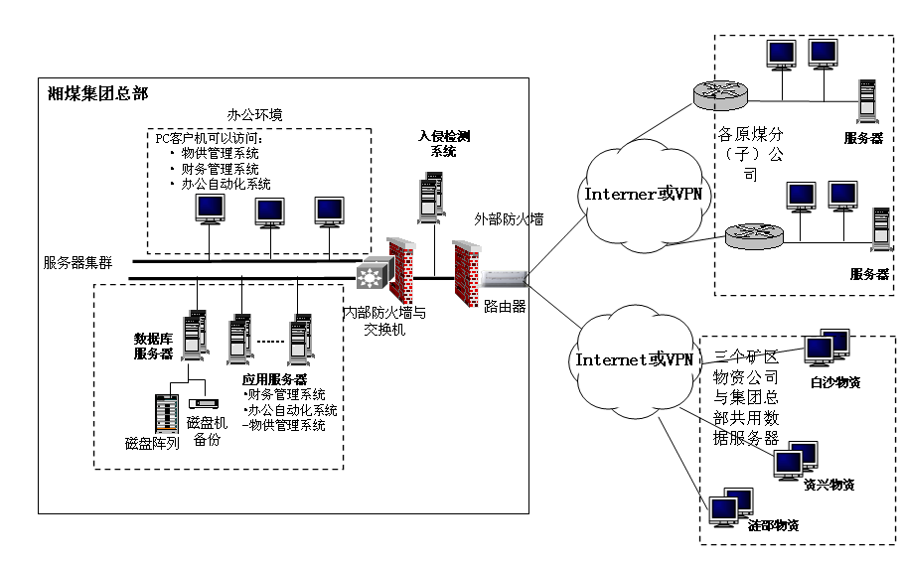
2、数据服务器功能要求
1)数据处理及通讯能力强，响应速度快，具有很强的分布式数据处理能力。
2)运行安全、可靠性高，即使发生攻击行为，保证可追溯、可跟踪；用双机热备，实现数据冗余的备份。
3)易扩充，易管理，便于用户的增加；
4)支持高性能数据库软件包的持续增长；
5)开放性、互连性好；

